采购需求
高于庄化石群包含迄今为止全球最古老的大型真核多细胞生物化石，为研究早期真核生物的多细胞化起源提供了可靠的化石证据。为对该重要化石群进行采集和保护，需租用河北省唐山市迁西县土地用于化石采集，具体内容如下。
1、土地概况
土地所在位置：河北省唐山市迁西县白庙子乡陡岭子村
土地所有权：陡岭子村村委会
土地承包人：陡岭子村姜士志 、曹义梅。
2、租用区域
拟租用地块位于陡岭子村村东南（如图所示），面积共4亩（约2666.6平方米）。
拟租用土地位置及范围（黄线内部区域）
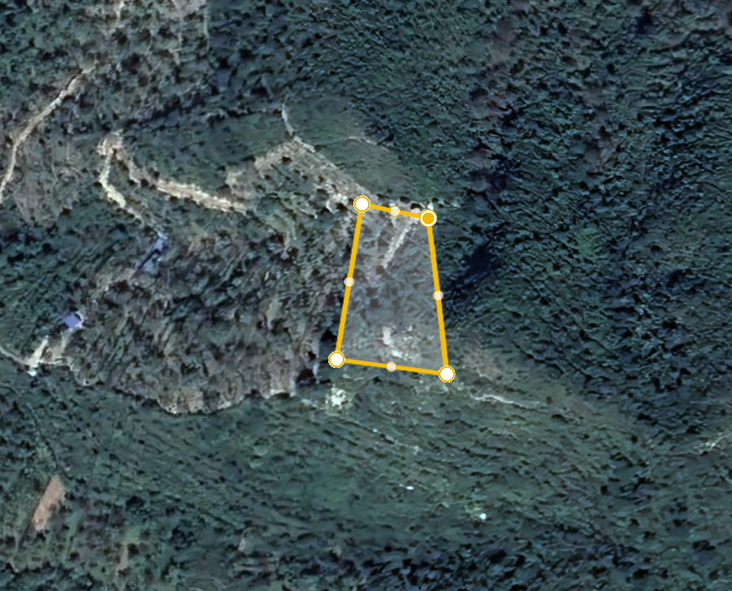
注：土地四至坐标（N 40°08′49″，E118°23′42″；N 40°08′48″，E 118°13′43″；N 40°08′46″ E 118°13′42″；N 40°08′46″，E 118°13′44″）。
3、租用期限
签订合同后20年。
4、其他要求
征用范围内采集到的岩石标本归中国科学院南京地质古生物研究所所有，用于科学研究和教育事业。
土地所有人在合同签订后不得以任何理由阻碍甲方在征用地的活动。

